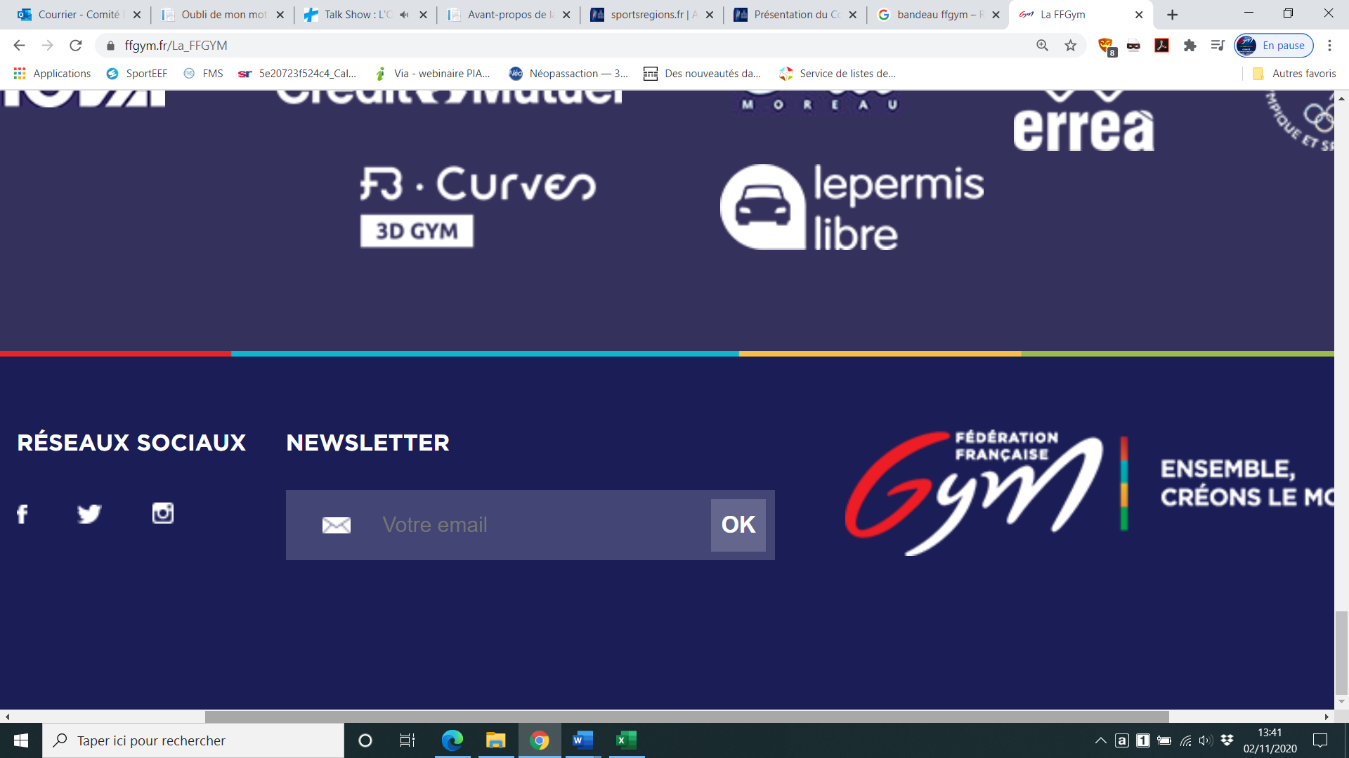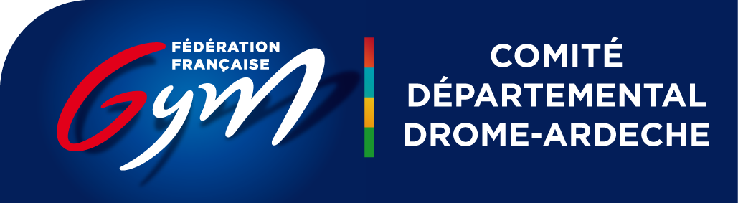

* Objectif de l’action
* Pour les clubs
* Promotion des clubs
* Augmentation des licenciés
* Pour le Comité
* Promotion de la gymnastique
* Partenariat
* Déroulement de l’action

|  |  |  |
| --- | --- | --- |
| Saison 2022 | Saison 2023 | Saison 2024 |
|  |  |  |

* Propositions d’actions :
* Interventions dans les écoles
* Partenariat dans le cadre de génération 2024
* Modalités de financement
* Dossier de subvention (PSF + COT + CD26)
* Complément par l’autofinancement
* Responsable de l’action / Contact
* Lionel Bouveron [lionel.bouveron@free.fr](mailto:lionel.bouveron@free.fr)
* Jessica Claperon [gym.saint-vallier@wanadoo.fr](mailto:gym.saint-vallier@wanadoo.fr)
* Jofrey Naudy [jofrey.naudy@gmail.com](mailto:jofrey.naudy@gmail.com)
* Jérémy Bruyas : [jeremy.bruyas@ffgym.fr](mailto:jeremy.bruyas@ffgym.fr)

* Public : Enfants et enseignants

**SAISON**

**2021-2022**

**Gym à l’école**